站长天天都在测试各种类型的传奇服务端，遇到的问题也不少，所有每次遇到了问题，最好解决了，都会把图片截下来，然后通过图文并茂或者视频语音的方式分享解决方法给大家，今天给大家分享的是GOM版本进入游戏点开始出现黑屏怎么解决？这个问题是前面测试一个版本出现的，相信还有很多人也会遇到，既然是这样，那么这个解决的方法是肯定有作用的。下面开始正文。
先跟大家说一下，导致黑屏的原因很多种，今天分享的这种是因为GOM引擎使用的插件跟授权文件不配套导致的，具体是什么情况，最后怎么解决，看下面。
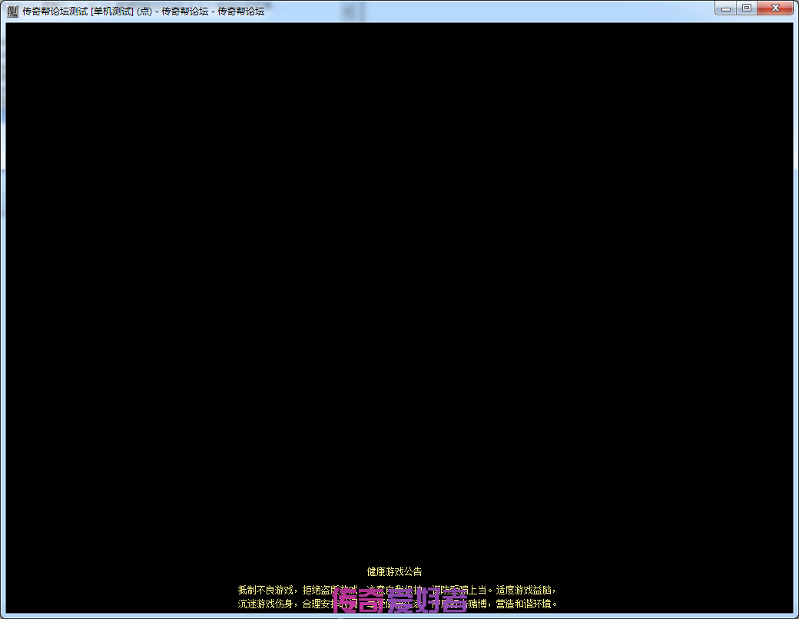
进入游戏黑屏，第一时间就去看M2，GOM引擎做的很智能了，只要有什么错误，都会在M2上有提示。果然，在M2上看到了一排错误。
2017-5-10 星期三 11:43:23 Key验证失败，你使用的Key不是我们生成器生成的，或者没有配套更换破解插件，每次生成Key之后，生成的破解插件也要同时更换！！！ Error:1
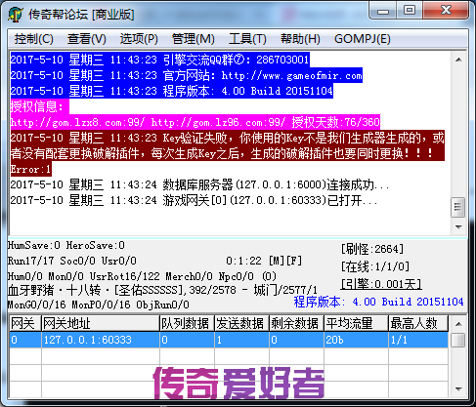
如果已经购买了授权或者想购买授权的，可以+QQ1078080188了解一下，如果是没有购买，那么怎么办呢？找到D:\MirServer\Mir200里面的PlugList.txt，打开，把里面的gompj.dll这个删除，保存。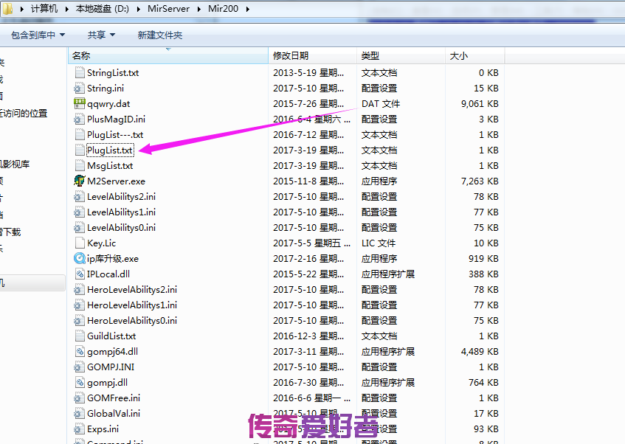
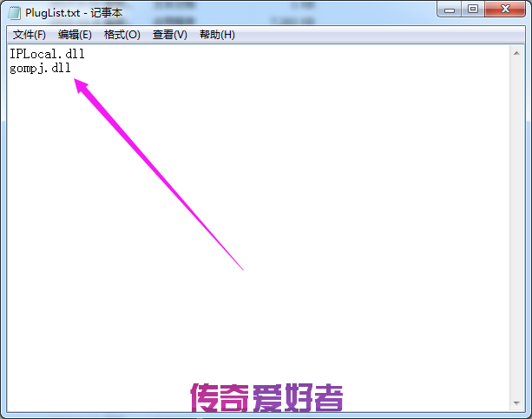
然后关闭M2，M2会自动从小启动。就没有看到前面的错误信息了。如图
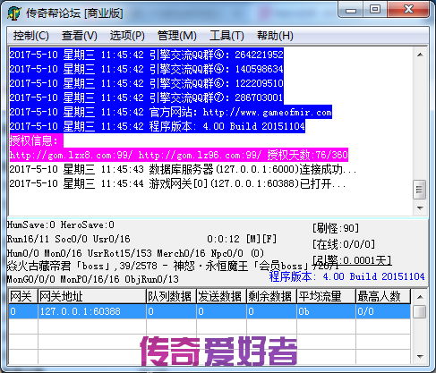
我们从新进入游戏，发现一切正常，这次解决进入游戏黑屏的方法，就是这么的简单了，你们学会了吗？



